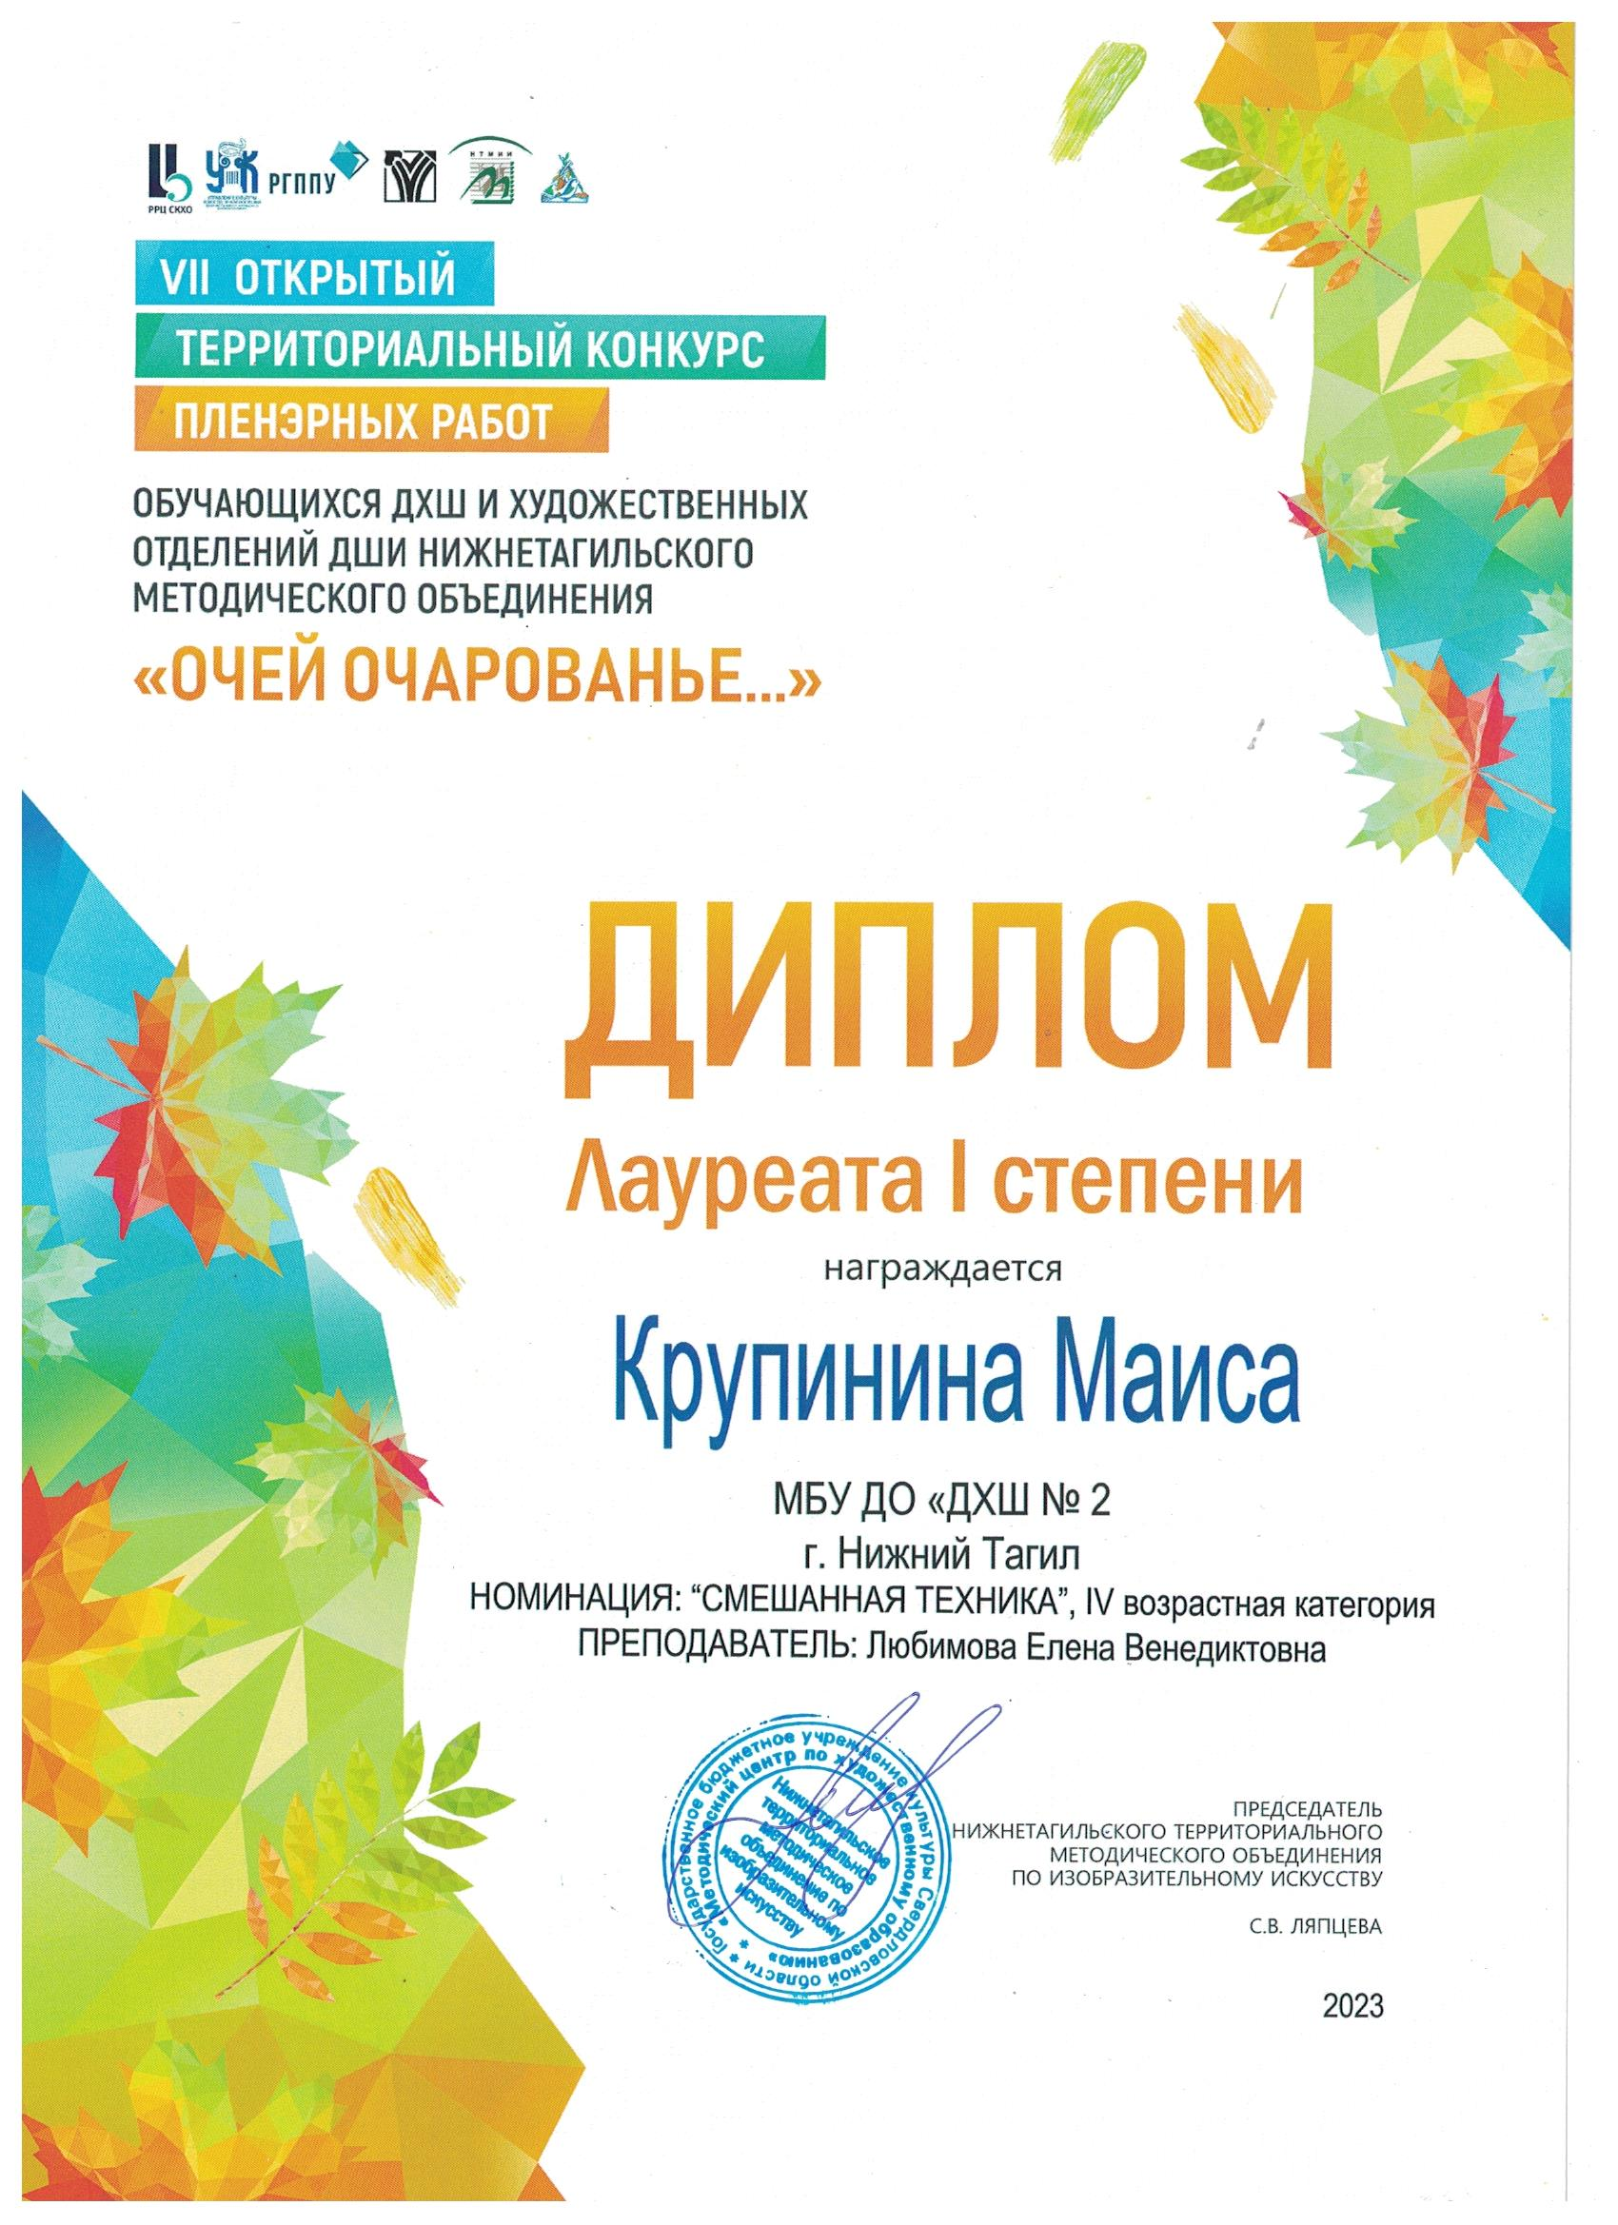

**Поздравляем!**

**Диплом Лауреата 1 степени**

*Крупинина Маиса*

**Дипломант**

*Гамидова Асиль, Григорян Илона*

*Гайнутдинова Полина, Крутикова Анастасия*

*Перетягина Людмила, Тимошевская Полина*

*Шустов Павел*

**Благодарственное письмо**

*Болотова Светлана*

*Дынина Арина*